第二节 《化学反应的表示》作业设计
班级 姓名
【课前作业】基础性作业
1.写出下列反应的文字表达式。
（1）水通电

（2）实验室用双氧水制取氧气

（3）木炭充分燃烧

（4）氢气在空气中燃烧

（5）铁丝在氧气中燃烧

（6）红磷燃烧

（7）铜丝在空气中加热

（8）镁条燃烧

（9）加热高锰酸钾生成锰酸钾、二氧化锰和氧气

（10）二氧化锰作催化剂，加热氯酸钾，生成氯化钾和氧气。

【评价试题】回归教材，复习教材中的文字表达式，为书写化学方程式做准备。
【课前作业】发展性作业
- 用微粒图表示化学反应：氢气在空气中燃烧。
【评价试题】从微观角度认识氢气和氧气反应生成水的化学反应，便于宏观和微观联系。
【课中作业】基础性作业
【评价试题】引导学生思考，激发学生思维。
1.从下列化学方程式中可以得出哪些信息？（请从反应类型、反应物、反应条件、生成物、元素、分子、原子等角度分析。）
2H₂＋O₂ 2H₂O

2已知：用到的相对原子质量： H-1 O-16
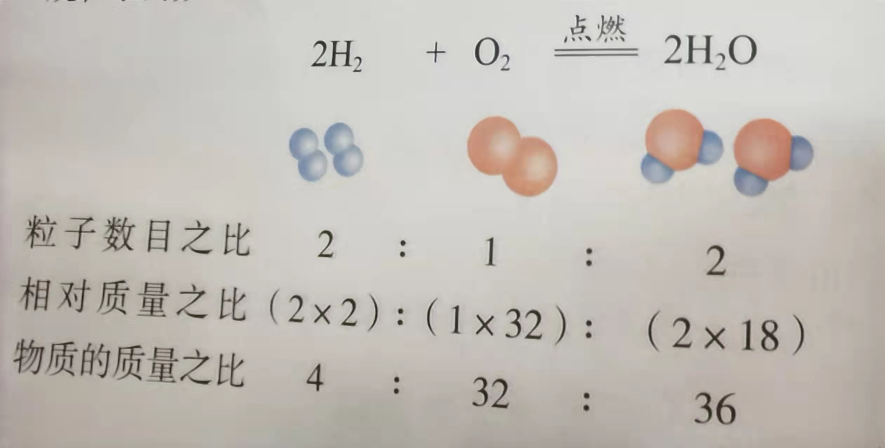
计算：
三种分子数目之比
三种物质相对质量之比
三种物质的质量之比
3．完成书本108页挑战自我
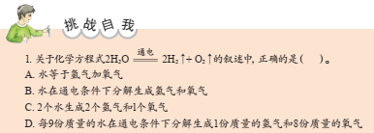
4.完成书本106页活动天地
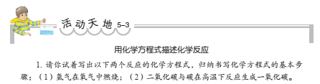
（1）
（2）
5.用最小公倍数法配平下列化学方程式。
（1） O₂+ H₂ ₋₋₋ H₂O
（2） P + O₂ ₋₋₋ P₂O₅
（3） Cu + O ₂ ₋₋₋ CuO
6.写出下列反应的化学方程式。
（1）氢气在空气中燃烧

(2)镁在氧气中燃烧;

(3)氧化铜和碳在加热条 件下反应生成铜和二氧化碳;

（4）下图是汽车尾气处理的微观模拟图。
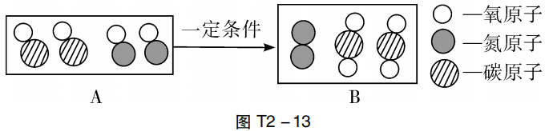
写出该反应的化学方程式 。
【课中作业】发展性作业
- 翻阅书本10页到109页，画出本节课主要内容的思维导图。
【评价试题】通过学生回归书本，加强知识的巩固；通过学生画思维导图，培养学生构建知识的能力。
【课后作业】基础性作业
【评价试题】1.练习化学方程式的配平。2.根据文字和微观图书写化学方程式，从宏观和微观视角认识化学方程式。
- 配平下列化学方程式。
（1） O₂ + Al — Al₂O₃
（2） Fe₂O₃ + H₂SO₄ -- Fe₂(SO₄)₃ + H₂O
（3） CH₄ + O₂ — CO₂ + H₂O
（4） C₂H₆O + O₂ — CO₂ + H₂O
（5） C₂H₂ + O₂ — CO₂ + H₂O
（6） Na + H₂O — NaOH + H₂ ↑
（7） H₂O₂ — O₂ ↑+ H₂O
（8） Fe₂O₃ + CO — Fe + CO₂
2.将下列化学反应的文字表达式改写成化学方程式。
（1）水通电

（2）实验室用双氧水制取氧气

（3）木炭充分燃烧

（4）氢气在空气中燃烧

（5）铁丝在氧气中燃烧

（6）红磷燃烧

（7）铜丝在空气中加热

（8）镁条燃烧

（9）加热高锰酸钾生成锰酸钾、二氧化锰和氧气

（10）二氧化锰作催化剂，加热氯酸钾，生成氯化钾和氧气

3如图，写出下列化学方程式。

4.如图
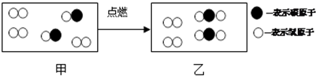
（1）书写化学方程式 ；
（2）参加反应的两种分子个数比为 。
5.如图
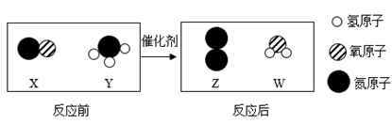
（1）书写化学方程式 ；
（2）参加反应的X和Y的质量比为 。
【课后作业】发展性作业
1.网上搜索化学方程式的配平，学习多种配平方法。
【评价试题】通过学生搜索多种配平方法，拓展学生知识面，培养学生自主学习能力。

